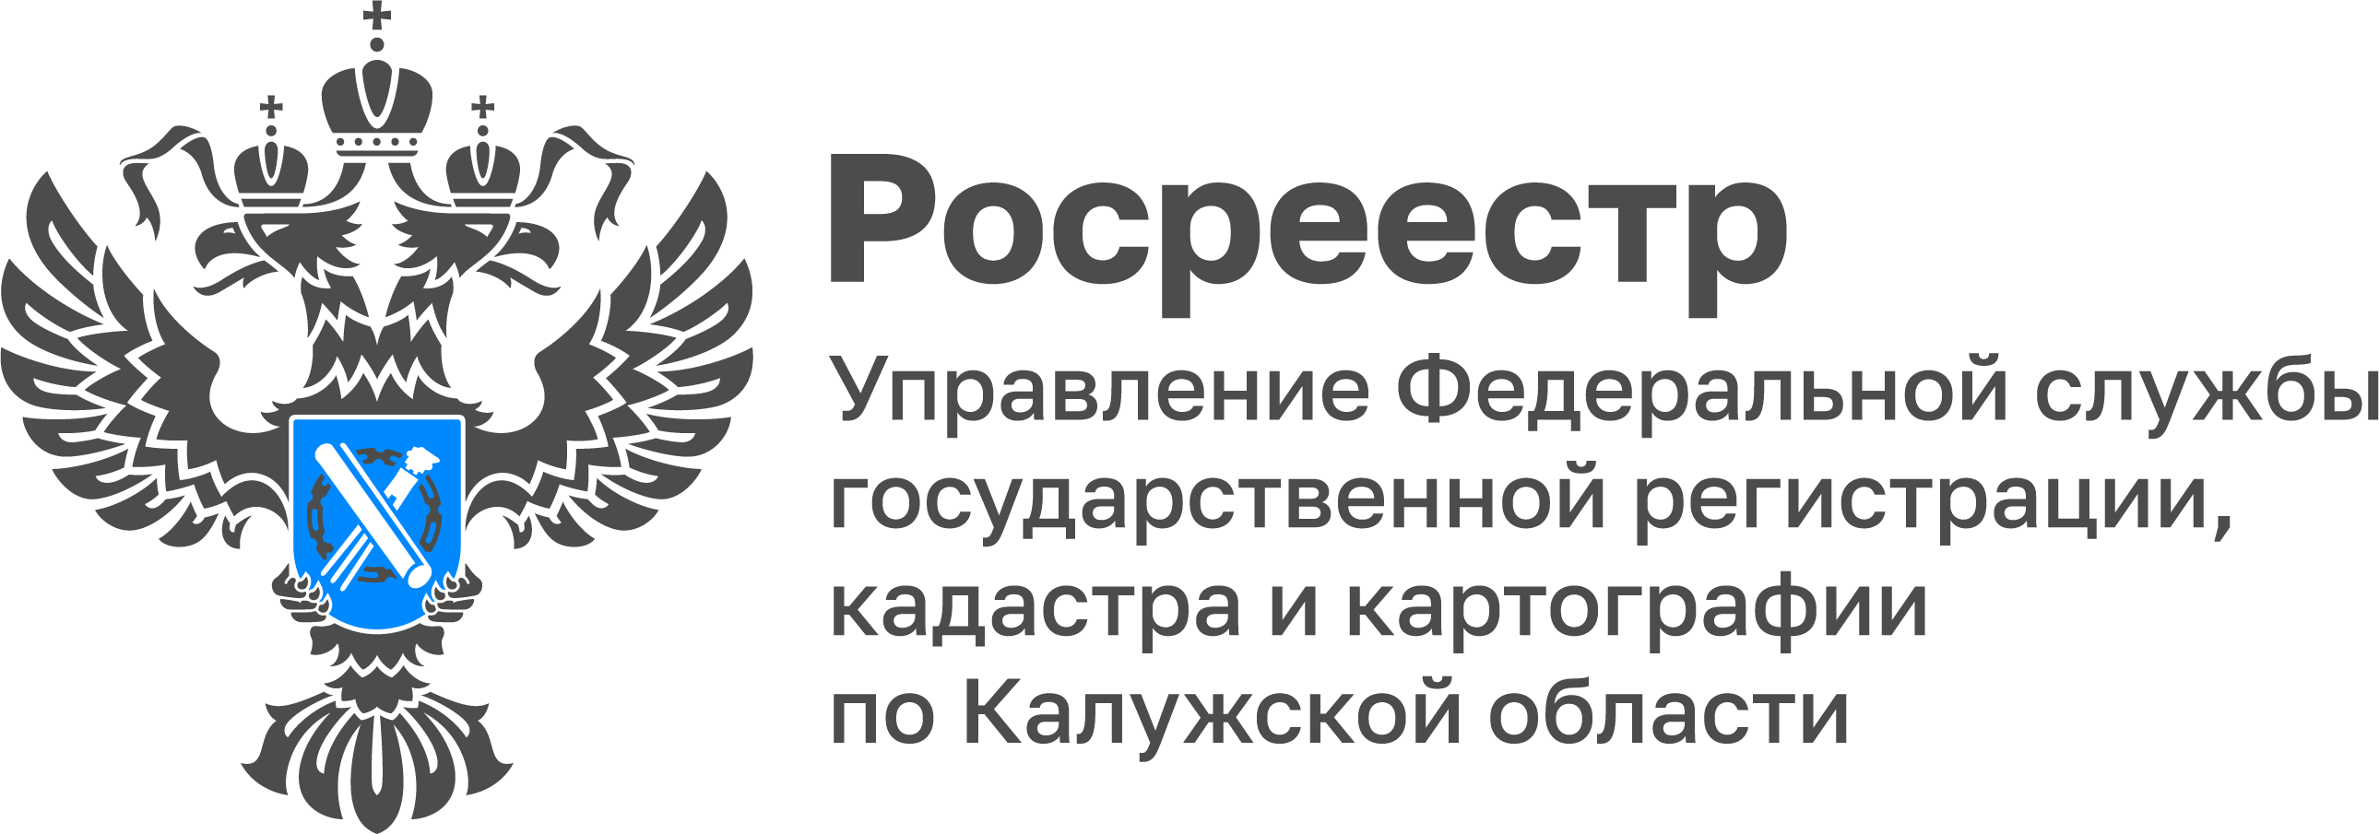
ПРЕСС-РЕЛИЗ
25.08.2025
Особенности сделок с недвижимостью в охранных зонах

Приобретение земельного участка – ответственный шаг, требующий тщательного сбора информации об объекте. Особое внимание следует уделить недвижимости, расположенной в охранных зонах. Такие территории имеют ряд специфических особенностей, которые могут существенно повлиять как на процесс сделки, так и на дальнейшее использование имущества.

Охранная зона представляет собой территорию, установленную вокруг объектов, обладающих особой государственной или общественной значимостью. Основная задача такой зоны – гарантировать их сохранность и безопасное функционирование. К таким объектам относятся:

Объекты культурного наследия: памятники истории и культуры, археологические объекты, исторические поселения.
Природные объекты: водоохранные зоны рек и озер, лесопарковые зоны, территории особо охраняемых природных территорий (заповедники, национальные парки).
Инженерные коммуникации: трубопроводы, линии электропередачи, газопроводы, объекты связи.
Военные объекты и объекты оборонной промышленности.
Другие объекты, определенные законодательством.

Наличие охранной зоны накладывает определенные ограничения на использование земельных участков и расположенных на них объектов недвижимости. Эти ограничения могут касаться:

Строительства и реконструкции: запрет на возведение новых объектов, ограничение высоты зданий, требования к материалам и архитектурным решениям.
Землепользования: запрет на определенные виды сельскохозяйственной деятельности, ограничение на вырубку деревьев, запрет на добычу полезных ископаемых.
Хозяйственной деятельности: ограничения на размещение промышленных предприятий, складов, объектов с повышенным уровнем шума или загрязнения.
Проведения земляных работ.

Сведения об охранных зонах вносятся в Единый государственный реестр недвижимости (ЕГРН) и являются общедоступными. С начала 2025 года калужским Роскадастром внесено в реестр более 3,3 тысяч особых зон.

Перед совершением любой сделки с недвижимостью необходимо убедиться, нет ли на земельном участке или объекте недвижимости ограничений, связанных с охранными зонами. Эту информацию можно получить:

Заказав выписку из ЕГРН: в ней содержатся сведения об ограничениях прав, включая информацию об охранных зонах.
На публичной кадастровой карте: на карте вы сможете увидеть границы охранных зон, которые могут затрагивать ваш земельный участок.
Через портал пространственных данных «Национальная система пространственных данных» (НСПД): сервисы НСПД помогут определить, в какой зоне находится участок, и какие ограничения на его использование действуют.

«Важно отметить, что информированность о ЗОУИТ не только снижает правовые риски, но и способствует более ответственному подходу к использованию земельных ресурсов. Кроме того, несоблюдение правил, связанных с ЗОУИТ, может привести к административным мерам наказания, включая штрафы и снос незаконно возведенных объектов», – подчеркнула руководитель Управления Мария Демьяненко.

Для достоверности результатов важно, чтобы земельный участок имел установленные границы. Это позволит наглядно определить, как зона проходит по участку: полностью или частично, а также узнать размер и местоположение этой части.

Материал подготовлен Управлением Росреестра по Калужской области
_____________________________________________________
Контакты для СМИ:
Пресс-служба Росреестра по Калужской области
+7(4842) 56-47-85 (вн.168)
Melnikova@r40.rosreestr.ru
248000, г. Калуга, ул. Вилонова, д. 5
Мы в социальных сетях:
ВКонтакте https://vk.com/rosreestr_40
ВКонтакте: https://vk.com/club164622598
Одноклассники https://ok.ru/rosreestr40
Телеграмм https://t.me/rosreestr40

